15-1答 滑动轴承按摩擦状态分为两种：液体摩擦滑动轴承和非液体摩擦滑动轴承。
液体摩擦滑动轴承：两摩擦表面完全被液体层隔开，摩擦性质取决于液体分子间的粘性阻力。根据油
膜形成机理的不同可分为液体动压轴承和液体静压轴承。
非液体摩擦滑动轴承：两摩擦表面处于边界摩擦或混合摩擦状态，两表面间有润滑油，但不足以将两
表面完全隔离，其微观凸峰之间仍相互搓削而产生磨损。
15-2解 （ 1）求滑动轴承上的径向载荷
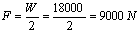
（ 2）求轴瓦宽度
（ 3）查许用值
查教材表 15-1，锡青铜的 ，
（ 4）验算压强
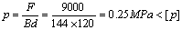
（ 5）验算 值
15-3解 （1）查许用值
查教材表 15-1，铸锡青铜ZCuSn10P1的 ，
（ 2）由压强 确定的径向载荷
由 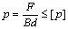得
（ 3）由 值确定的径向载荷
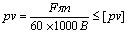得
轴承的主要承载能力由 值确定，其最大径向载荷为 。
15-4解 （ 1）求压强
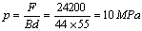
（ 5）求 值
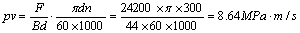
查表 15-1，可选用铸铝青铜ZCuAl10Fe3 ，
15-5证明 液体内部摩擦切应力 、液体动力粘度 、和速度梯度之间有如下关系：
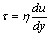
轴颈的线速度为 ，半径间隙为 ，则
速度梯度为 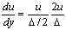
磨擦阻力 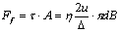
摩擦阻力矩 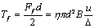
将 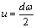、 代入上式
